Iluminación navideña: claves para crear una atmósfera acogedora y festiva

- 123tinta.es presenta las ideas más creativas para decorar el hogar en Navidad con el toque esencial de las luces LED
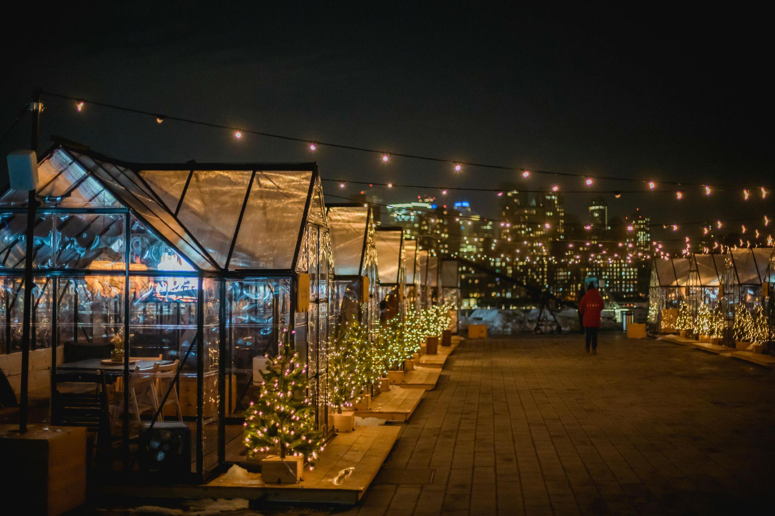
Madrid, 20 de noviembre de 2024. - La iluminación es fundamental para crear un ambiente acogedor y festivo durante la Navidad, tanto en el hogar como en la oficina o espacios exteriores. 123tinta.es, el ecommerce de cartuchos de impresoras y toners, destaca el poder de las luces para transformar cualquier entorno en un lugar lleno de magia y calidez.
Las tendencias en adornos navideños han cambiado. Antes predominaban los colores vibrantes como amarillos y rosas, pero ahora la iluminación monocromática y elegante se impone. Además, esta tendencia permite utilizar este tipo de luces también durante el resto del año.
Desde guirnaldas en las mesas hasta luces sutiles en paredes o balcones, cada rincón puede brillar con el espíritu navideño. 123tinta.es ofrece diversas ideas para decorar con luces, aprovechando al máximo cada espacio del hogar.

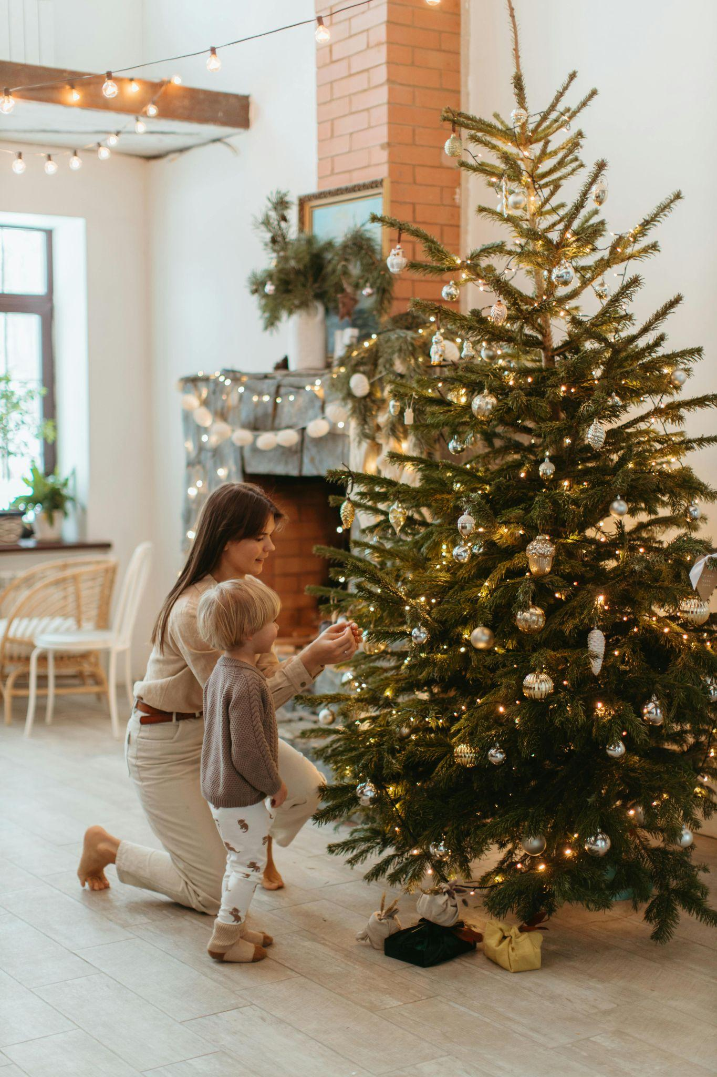
Árbol de navidad iluminado
El icónico símbolo festivo que, adornado con luces, se transforma en el centro de cualquier hogar. Las luces LED elevan su estética, creando una atmósfera envolvente. Incorporar luces al árbol va más allá de la decoración, es una manera de llenar el hogar de una energía especial, haciendo que cada rincón respire calidez y el auténtico espíritu navideño.
Guirnaldas para la mesa
Una forma sencilla y sofisticada de decorar la mesa en Navidad es colocar una guirnalda de luces LED como centro. Su resplandor aporta calidez y elegancia a cualquier comida. Para completar la escena, se pueden añadir detalles naturales como piñas o ramas de pino, que brindan un toque navideño sin recargar el espacio, fusionando luz y naturaleza en una decoración armoniosa y llena de encanto.
Espejos y paredes
Aprovechar superficies como espejos y paredes en blanco para crear efectos de iluminación es una idea original y efectiva en la decoración navideña. Colocar tiras de luces LED alrededor de los espejos no solo realza el espacio, sino que también multiplica el efecto luminoso, creando una sensación de mayor amplitud y luminosidad en la estancia.
En las paredes, las luces pueden disponerse de forma creativa, generando patrones o formas que aportan dinamismo y un toque moderno. Este juego de reflejos y luz crea un ambiente cálido y acogedor, ideal para transformar cualquier rincón del hogar en un espacio lleno de estilo y confort.
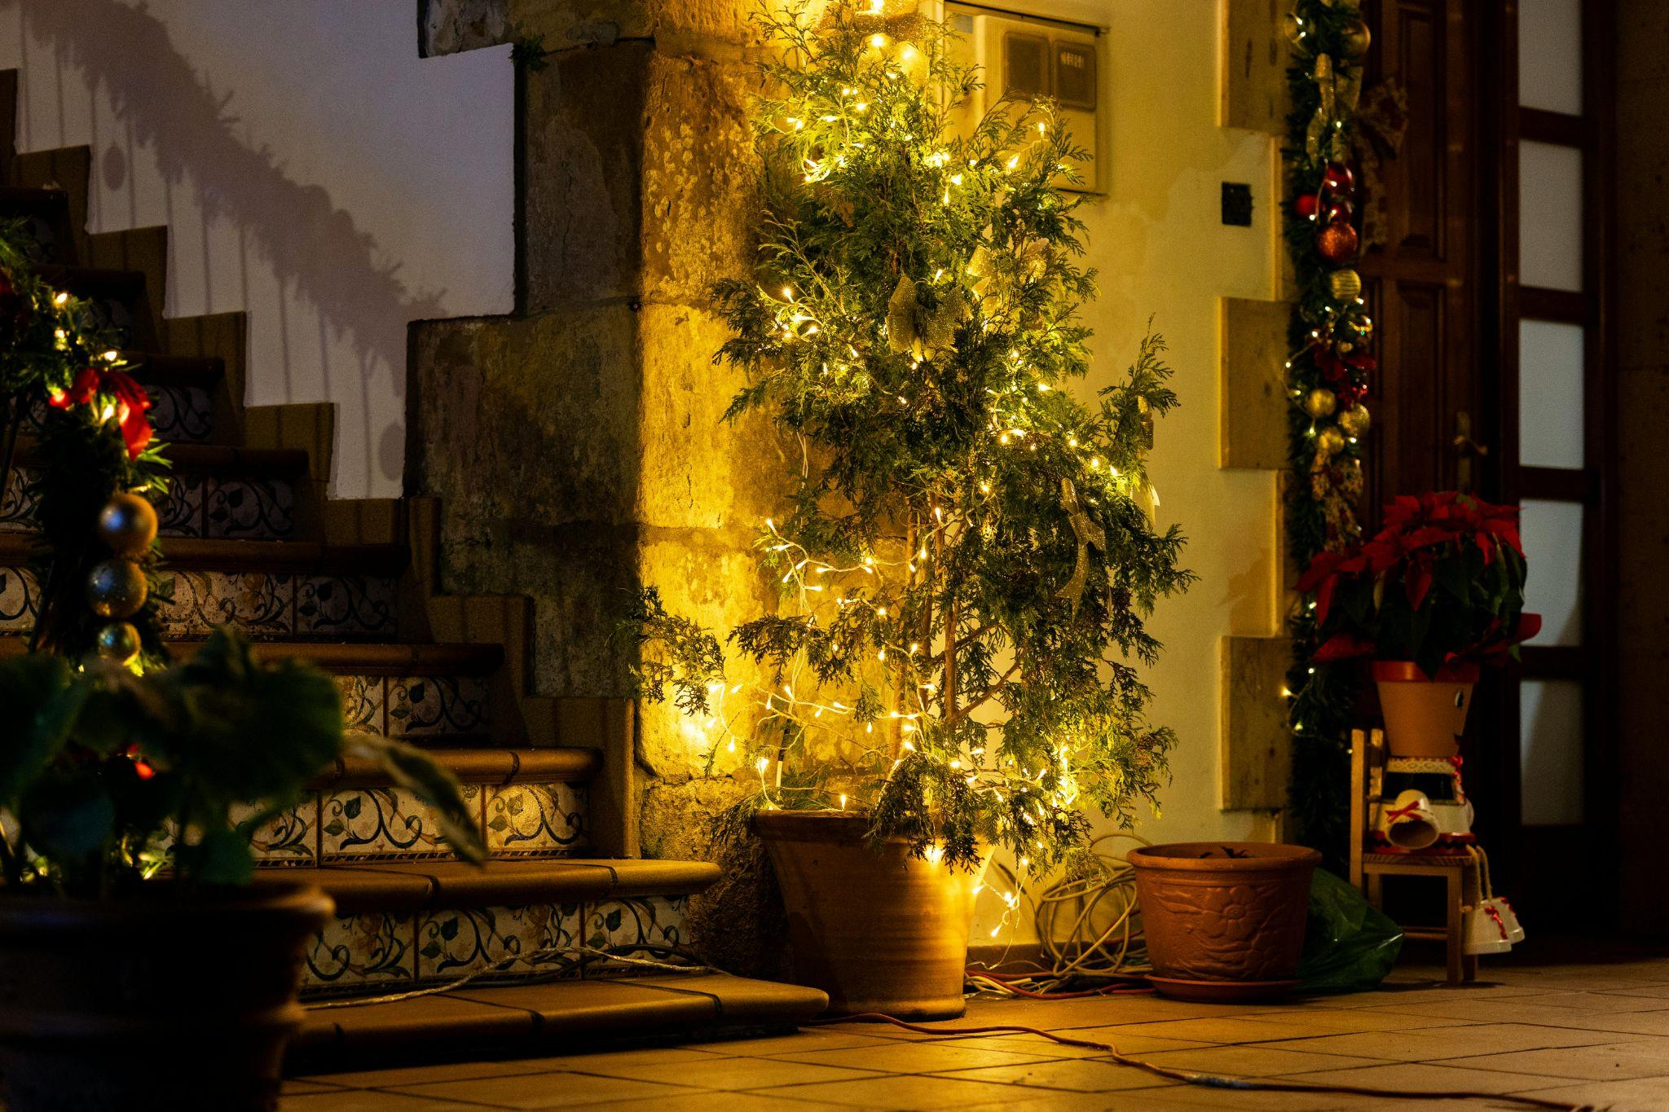
Balcón y escaleras iluminadas
El balcón, la terraza o incluso las escaleras de casa ofrecen el escenario perfecto para una decoración navideña luminosa. Colocar luces LED a lo largo de las barandillas o contornos puede transformar estos espacios en rincones acogedores y llenos de encanto.
Una iluminación suave, pero bien distribuida, aporta ese toque festivo sin resultar excesiva, creando un ambiente que invita a disfrutar de las noches de invierno. Además, jugar con diferentes estilos de luces, como guirnaldas o cortinas luminosas, puede dar vida a estos espacios, haciéndolos destacar con elegancia y calidez, mientras mantienen el espíritu navideño en todo su esplendor.
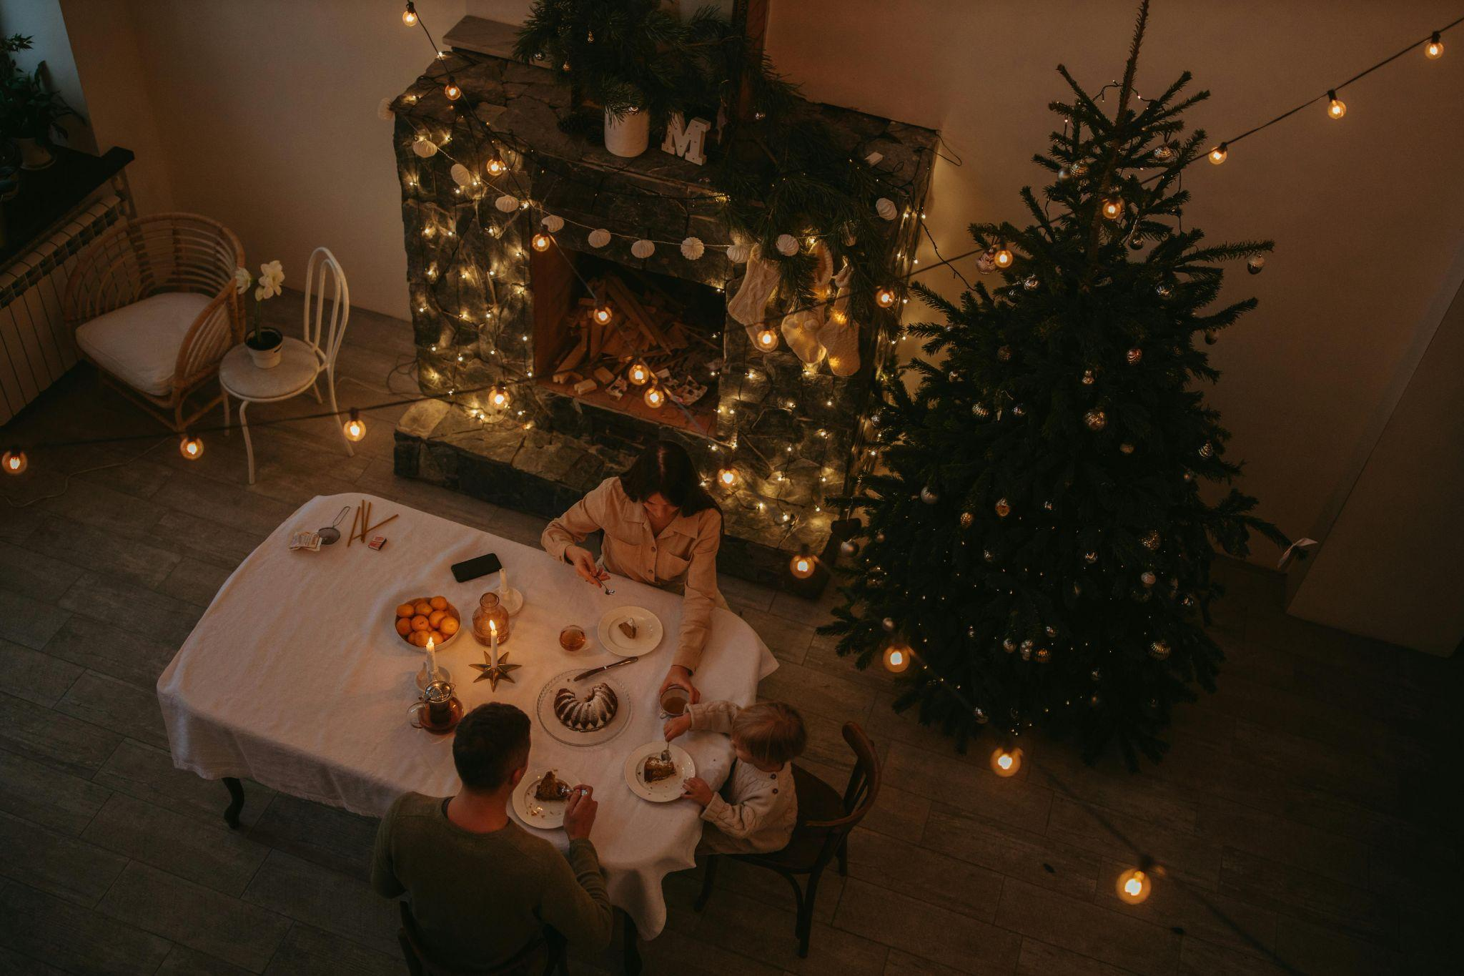
Chimeneas iluminadas
Decorar la chimenea con luces LED en Navidad es una forma sencilla y estilosa de darle un toque festivo a cualquier espacio. Las tiras de luces LED se pueden colocar de manera creativa alrededor del marco de la chimenea, envolviendo todo el borde para resaltarla. Otra opción es entrelazarlas con ramas de pino o guirnaldas, lo que da un aire natural y elegante a la decoración.
Para un toque extra, las luces pueden ser colocadas dentro de la chimenea, simulando un brillo cálido, o alrededor de los calcetines navideños, creando un contraste perfecto con los adornos tradicionales.
Jardines y exteriores
Las luces LED no solo son para interiores. El jardín y los exteriores son el escenario ideal para extender la magia navideña con luces LED. Decorar los arbustos y árboles con estas luces hará destacar tu hogar. Colocar luces en la puerta, ya sea en una corona o en las barandillas del porche, agrega un toque cálido y bienvenido. Las luces LED no solo embellecen, sino que también hacen que el exterior brille de manera eficiente y duradera durante toda la temporada.
En definitiva, la iluminación es una herramienta esencial para crear una atmósfera navideña única y encantadora. Es capaz de transformar cualquier rincón de tu hogar, adaptándose a todas las tendencias y estilos para hacer de esta temporada un momento inolvidable. Con las propuestas innovadoras de 123tinta.es, es más fácil que nunca incorporar este elemento en cada espacio, haciendo que la Navidad brille con luz propia y se convierta en una celebración llena de armonía y alegría.

Sobre 123tinta

123tinta.es nace en junio de 2021 como el ecommerce de consumibles para impresoras con la mejor relación calidad-precio del mercado. La empresa española, con sede central en Azuqueca de Henares (Guadalajara), tiene como enfoque principal la industria de los consumibles para impresoras.
Ofrece los cartuchos de tinta y tóner con la garantía de precio más bajo tanto para usuario particular como para empresas. Asimismo, cuentan con un amplio catálogo de artículos de papelería y material escolar. Dispone de un servicio de atención al cliente pre y posventa y un servicio de entrega rápida en 24 horas.
Para más información:
Actitud de Comunicación
Irati Miguel – irati.miguel@actitud.es
Telf. 91 302 28 30 - Mov. 692 075 701

